## **Домашнее задание №1**

**“АС пункта гарантийного обслуживания сложной бытовой техники”**

**Цыпышев Т. А. ИУ5-31Б**

1. **Описание предметной области на естественном языке:** В данной предметной области рассматривается процесс гарантийного обслуживания сложной бытовой техники, такой как холодильники, стиральные машины, телевизоры и другие подобные устройства. Гарантийное обслуживание включает в себя ремонт, замену или возврат неисправных устройств в рамках определенных сроков и условий, установленных производителем. Процесс начинается с подачи заявки на гарантийное обслуживание со стороны клиента и заканчивается завершением обслуживания.
2. **Функциональная модель запросов:** В рамках разрабатываемой системы гарантийного обслуживания, существуют следующие основные запросы:  
   * **Подача заявки на гарантийное обслуживание:** Клиент может подать заявку на обслуживание своего устройства, предоставив информацию о неисправности и деталях покупки.
   * **Проверка гарантийного статуса:** Система должна проверить, находится ли устройство в гарантии, и если да, то определить условия гарантийного обслуживания.
   * **Назначение технического специалиста:** После подачи заявки, система должна назначить технического специалиста для осмотра и ремонта устройства.
   * **Заказ новых запчастей:** При необходимости система может запросить новые запчасти, предоставив информацию о необходимых запчастях и деталях устройства на склад.
   * **Отслеживание статуса обслуживания:** Клиент должен иметь возможность отслеживать текущий статус обслуживания своего устройства.
   * **Завершение гарантийного обслуживания:** По завершении работ система должна уведомить клиента о готовности устройства и о предоставленных услугах гарантийного обслуживания.
3. **Ограничения предметной области:** В разрабатываемой системе учитываются следующие ограничения и упрощения:  
   * Система работает исключительно с товарами, находящимися в гарантийном сроке.
   * Ремонт и обслуживание осуществляются только в официальных сервисных центрах.
   * Система не учитывает дополнительные условия гарантии, такие как ограничения по эксплуатации или перевозке.
   * Не рассматриваются вопросы связанные с продлением гарантийного срока.
4. **Визуализация предметной области:** Для визуализации предметной области системы гарантийного обслуживания, можно создать следующий рисунок :

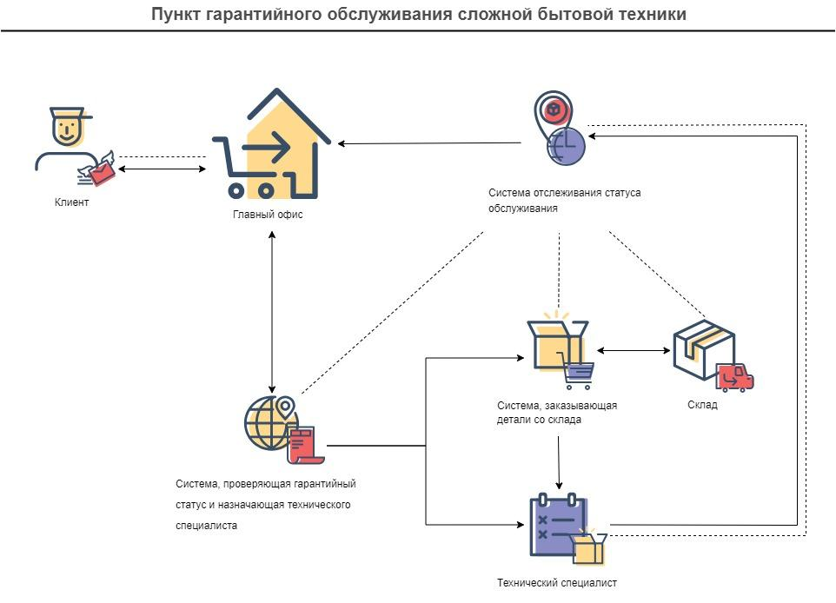

На рисунке отображены следующие элементы:

* + Клиент, подающий заявку на гарантийное обслуживание.
  + Главный офис, куда клиент приносит сломанную технику.
  + Система, проверяющая гарантийный статус и назначающая технического специалиста.
  + Система, заказывающая детали со склада, получающая их и передающая специалисту.
  + Технический специалист, осматривающий и ремонтирующий устройство.
  + Система отслеживания статуса обслуживания, отправляющая уведомления для клиента по ходу обслуживания.